О внесении изменений в постановление акимата области от 28 мая 2012 года № 195 "Об утверждении регламента электронной государственной услуги "Учет иностранных средств массовой информации, распространяемых на территории Актюбинской области"
Утративший силу
Постановление акимата Актюбинской области от 31 января 2013 года № 16. Зарегистрировано Департаментом юстиции Актюбинской области 4 марта 2013 года № 3546. Утратило силу постановлением акимата Актюбинской области от 28 декабря 2013 года № 429
Сноска. Утратило силу постановлением акимата Актюбинской области от 28.12.2013 № 429.
Примечание РЦПИ.
В тексте документа сохранена пунктуация и орфография оригинала.
В соответствии со статьей 27 Закона Республики Казахстан от 23 января 2001 года «О местном государственном управлении и самоуправлении в Республике Казахстан», постановлением Правительства Республики Казахстан от 9 октября 2012 года № 1278 «О внесении изменений в постановление Правительства Республики Казахстан от 30 декабря 2009 года № 2315 «О внесении изменения и дополнений в постановление Правительства Республики Казахстан от 30 июня 2007 года № 561 и об утверждении стандартов государственных услуг» акимат Актюбинской области ПОСТАНОВЛЯЕТ:
1. Внести в постановление акимата области от 28 мая 2012 года № 195 «Об утверждении регламента электронной государственной услуги «Учет иностранных средств массовой информации, распространяемых на территории Актюбинской области» (зарегистрированное в реестре государственной регистрации нормативных правовых актов № 3399, опубликованное в газетах «Ақтөбе» и «Актюбинский вестник» 12 июля 2012 года № 88-89) следующие изменения:
заголовок изложить в следующей редакции:
«Об утверждении регламента электронной государственной услуги «Учет иностранных периодических печатных изданий, распространяемых на территории Актюбинской области»;
пункт 1 изложить в следующей редакции:
«1. Утвердить прилагаемый регламент электронной государственной услуги «Учет иностранных периодических печатных изданий, распространяемых на территории Актюбинской области.»;
регламент электронной государственной услуги «Учет иностранных периодических печатных изданий, распространяемых на территории Актюбинской области, утвержденный вышеуказанным постановлением, изложить в новой редакции согласно приложению к настоящему постановлению.
2. Государственному учреждению «Управление внутренней политики Актюбинской области» (далее - Управление) обеспечить размещение настоящего постановления на интернет-ресурсе Управления.
3. Настоящее постановление вводится в действие по истечении десяти календарных дней со дня его первого официального опубликования.
Аким области А.Мухамбетов
«СОГЛАСОВАНО»
Министр транспорта и коммуникаций
Республики Казахстан А.Жумагалиев
Приложение
к постановлению акимата области
от 31 января 2013 года № 16
Утвержден
постановлением акимата области
от 28 мая 2012 года № 195
Регламент электронной государственной услуги «Учет иностранных периодических печатных изданий, распространяемых на территории Актюбинской области»
1. Общие положения
1. Электронная государственная услуга «Учет иностранных периодических печатных изданий, распространяемых на территории Актюбинской области» (далее – услуга) оказывается государственным учреждением «Управление внутренней политики Актюбинской области» через центры обслуживания населения (далее – ЦОН), а также через веб-портал «электронного правительства» www.e.gov.kz (далее - ПЭП).
2. Услуга оказывается на основании стандарта государственной услуги «Учет иностранных периодических печатных изданий, распространяемых на территории области города республиканского значения, столицы», утвержденного постановлением Правительства Республики Казахстан от 9 октября 2012 года № 1278 «О внесении изменений в постановление Правительства Республики Казахстан от 30 декабря 2009 года № 2315 «О внесении изменения и дополнений в постановление Правительства Республики Казахстан от 30 июня 2007 года № 561 и об утверждении стандартов государственных услуг» (далее – Стандарт).
3. Степень автоматизации услуги: частично автоматизированная.
4. Вид оказания услуги: транзакционная.
5. Понятия и сокращения, используемые в настоящем Регламенте:
1) индивидуальный идентификационный номер – уникальный номер, формируемый для физического лица, в том числе индивидуального предпринимателя, осуществляющего деятельность в виде личного предпринимательства (далее - ИИН);
2) бизнес-идентификационный номер – уникальный номер, формируемый для юридического лица (филиала и представительства) и индивидуального предпринимателя, осуществляющего деятельность в виде совместного предпринимательства (далее – БИН);
3) получатель – физическое и юридическое лицо, которому оказывается электронная государственная услуга;
4) транзакционная услуга – услуга по предоставлению пользователям электронных информационных ресурсов, требующая взаимного обмена информацией с применением электронной цифровой подписи;
5) веб-портал «электронного правительства» – информационная система, представляющая собой единое окно доступа ко всей консолидированной правительственной информации, включая нормативную правовую базу, и к электронным государственным услугам (далее – ПЭП);
6) шлюз «электронного правительства» – информационная система, предназначенная для интеграции информационных систем «электронного правительства» в рамках реализации электронных услуг (далее – ШЭП);
7) электронная цифровая подпись — набор электронных цифровых символов, созданный средствами электронной цифровой подписи и подтверждающий достоверность электронного документа, его принадлежность и неизменность содержания (далее – ЭЦП);
8) электронный документ – документ, в котором информация представлена в электронно-цифровой форме и удостоверена посредством электронной цифровой подписи;
9) электронные государственные услуги – государственные услуги, оказываемые в электронной форме с применением информационных технологий;
10) информационная система – система, предназначенная для хранения, обработки, поиска, распространения, передачи и предоставления информации с применением аппаратно-программного комплекса (далее – ИС);
11) государственная база данных «Физические лица» – информационная система, предназначенная для автоматизированного сбора, хранения и обработки информации, создания Национального реестра индивидуальных идентификационных номеров с целью внедрения единой идентификации физических лиц в Республике Казахстан и предоставления о них актуальных и достоверных сведений органам государственного управления и прочим субъектам в рамках их полномочий и в соответствии с законодательством Республики Казахстан (далее – ГБД ФЛ);
12) государственная база данных «Юридические лица» - информационная система, предназначенная для автоматизированного сбора, хранения и обработки информации, создания Национального реестра бизнес-идентификационных номеров с целью внедрения единой идентификации юридических лиц в Республике Казахстан и предоставления о них актуальных и достоверных сведений органам государственного управления и прочим субъектам в рамках их полномочий и в соответствии с законодательством Республики Казахстан (далее – ГБД ЮЛ);
13) пользователь – субъект (получатель, услугодатель), обращающийся к информационной системе за получением необходимых ему электронных информационных ресурсов и пользующийся ими;
14) региональный шлюз «электронного правительства» - подсистема шлюза «электронного правительства», предназначенная для интеграции информационных систем «электронного акимата» в рамках реализации электронных услуг (далее - РШЭП);
15) структурно-функциональные единицы (далее – СФЕ) перечень структурных подразделений государственных органов, учреждений или иных организаций, информационные системы, которые участвуют в процессе оказания услуги;
16) информационная система центров обслуживания населения Республики Казахстан – информационная система, предназначенная для автоматизации процесса предоставления услуг населению (физическим и юридическим лицам) через центры обслуживания населения Республики Казахстан, а также соответствующими министерствами и ведомствами (далее – ИС ЦОН);
17) ЕНИС – Единая нотариальная информационная система.
2. Порядок деятельности услугодателя по оказанию электронной государственной услуги
6. Пошаговые действия и решения услугодателя (диаграмма № 1 функционального взаимодействия) при оказании услуги через ПЭП приведены в приложении 2 к Регламенту:
1) получатель осуществляет регистрацию на ПЭП с помощью ИИН/БИН и пароля (осуществляется для незарегистрированных получателей на ПЭП);
2) процесс 1 – ввод получателем ИИН/БИН и пароля (процесс авторизации) на ПЭП для получения услуги;
3) условие 1 – проверка на ПЭП подлинности данных о зарегистрированном получателе через ИИН/БИН и пароль;
4) процесс 2 – формирование ПЭПом сообщения об отказе в авторизации в связи с имеющимися нарушениями в данных получателя;
5) процесс 3 – выбор получателем услуги, указанной в настоящем Регламенте, вывод на экран формы запроса для оказания услуги и заполнение получателем формы (ввод данных) с учетом ее структуры и форматных требований, прикрепление к форме запроса необходимых копий документов в электронном виде, указанные в пункте 11 Стандарта, а также выбор получателем регистрационного свидетельства ЭЦП для удостоверения (подписания) запроса;
6) условие 2 – проверка на ПЭП срока действия регистрационного свидетельства ЭЦП и отсутствия в списке отозванных (аннулированных) регистрационных свидетельств, а также соответствия идентификационных данных (между ИИН/БИН, указанным в запросе, и ИИН/БИН, указанным в регистрационном свидетельстве ЭЦП);
7) процесс 4 – формирование сообщения об отказе в запрашиваемой услуге в связи с не подтверждением подлинности ЭЦП получателя;
8) процесс 5 – удостоверение запроса для оказания услуги посредством ЭЦП получателя и направление электронного документа (запроса) через ШЭП в автоматизированное рабочее место (далее – АРМ) РШЭП для обработки услугодателем;
9) процесс 6 – регистрация электронного документа в АРМ РШЭП;
10) условие 3 – проверка (обработка) услугодателем соответствия приложенных получателем документов, указанных в Стандарте и основаниям для оказания услуги;
11) процесс 7 – формирование сообщения об отказе в запрашиваемой услуге в связи с имеющимися нарушениями в документах получателя;
12) процесс 8 – получение получателем результата услуги (уведомление в форме электронного документа), сформированного АРМ РШЭП. Электронный документ формируется с использованием ЭЦП сотрудника услугодателя.
7. Пошаговые действия и решения услугодателя (диаграмма № 2 функционального взаимодействия) при оказании услуги через ЦОН приведены в приложении 2 к настоящему Регламенту:
1) процесс 1 – ввод оператором ЦОН в АРМ ИС ЦОН логина и пароля (процесс авторизации) для оказания услуги;
2) процесс 2 – выбор оператором ЦОН услуги, указанной в настоящем Регламенте, вывод на экран формы запроса для оказания электронной государственной услуги и ввод оператором ЦОН данных получателя, а также данных доверенности представителя получателя (при нотариально удостоверенной доверенности, при ином удостоверении доверенности – данные доверенности не заполняются);
3) процесс 3 – направление запроса через ШЭП в ГБД ФЛ/ГБД ЮЛ о данных получателя, а также в ЕНИС;
4) условие 1 – проверка наличия данных получателя в ГБД ФЛ или ГБД ЮЛ, данных доверенности в ЕНИС;
5) процесс 4 – формирование сообщения о невозможности получения данных в связи с отсутствием данных получателя в ГБД ФЛ/ГБД ЮЛ, данных доверенности в ЕНИС;
6) процесс 5 – заполнение оператором ЦОН формы запроса в части отметки о наличии документов в бумажной форме и сканирование документов, предоставленных получателем, прикрепление их к форме запроса и удостоверение посредством ЭЦП заполненной формы (введенных данных) запроса на оказание услуги;
7) процесс 6 – направление электронного документа (запроса получателя), удостоверенного (подписанного) ЭЦП оператора ЦОН, через ШЭП/РШЭП в АРМ РШЭП;
8) процесс 7 – регистрация электронного документа в АРМ РШЭП;
9) условие 2 – проверка (обработка) услугодателем соответствия приложенных получателем документов, указанных в Стандарте и основаниям для оказания услуги;
10) процесс 8 – формирование сообщения об отказе в запрашиваемой электронной государственной услуге в связи с имеющимися нарушениями в документах получателя;
11) процесс 9 – получение получателем через оператора ЦОН результата услуги (справка).
8. В приложении 3 к настоящему Регламенту приведена экранная форма заявления на электронную государственную услугу, предоставляемая получателю. Формы заполнения запроса и ответа на услугу приведены на веб-портале «электронного правительства» www.e.gov.kz.
9. После обработки запроса получателю предоставляется возможность просмотреть результаты обработки запроса следующим образом:
после нажатия кнопки «открыть» – результат запроса выводится на экран дисплея;
после нажатия кнопки «сохранить» – результат запроса сохраняется на заданном получателем магнитном носителе в формате Adobe Acrobat.
10. Необходимую информацию и консультацию по оказанию услуги можно получить по телефону саll–центра ПЭП: (1414).
3. Описание порядка взаимодействия в процессе оказания электронной государственной услуги
11. СФЕ, которые участвуют в процессе оказания электронной государственной услуги:
Услугодатель;
Оператор ЦОН;
ПЭП;
ШЭП;
РШЭП;
АРМ РШЭП;
ИС ЦОН;
ГБД ФЛ/ГБД ЮЛ;
ЕНИС.
12. Текстовое табличное описание последовательности действий (процедур, функций, операций) с указанием срока выполнения каждого действия приведены в приложении 1 к настоящему Регламенту.
13. Диаграммы, отражающие взаимосвязь между логической последовательностью действий (в процессе оказания электронной государственной услуги) в соответствии с их описаниями, приведены в приложении 2 к настоящему Регламенту.
14. Результаты оказания электронной государственной услуги получателям измеряются показателями качества и доступности в соответствии с приложением 4 к Регламенту.
15. Требования, предъявляемые к процессу оказания услуги получателям:
1) конфиденциальность (защита от несанкционированного получения информации);
2) целостность (защита от несанкционированного изменения информации);
3) доступность (защита от несанкционированного удержания информации и ресурсов).
16. Технические условия оказания услуги:
1) выход в Интернет;
2) наличие ИИН/БИН у лица, которому оказывается услуга;
3) авторизация с ПЭП;
4) наличие у пользователя ЭЦП.
Приложение 1
к Регламенту электронной государственной услуги
«Учет иностранных периодических печатных изданий,
распространяемых на территории Актюбинской области»
Таблица 1. Текстовое табличное описание последовательности действий (процедур, функций, операций) с указанием срока выполнения каждого действия Таблица 1.1 Описание действий посредством ПЭП
1. | № действия (хода, потока работ) | 1 | 2 | 3 | 4
2. | Наименование СФЕ, ИС | Получатель | ПЭП | Получатель | ПЭП
3. | Наименование действия (процесса, процедуры, операции) и их описание | Получатель авторизуется на ПЭП по ИИН/БИН и паролю | Формирует сообщение об отказе в связи с имеющимися нарушениями в данных получателя | Выбирает услугу и формирует данные запроса, выбор получателем ЭЦП | Формирует сообщение об отказе в связи с имеющимися нарушениями в данных получателя ЭЦП
4. | Форма завершения (данные, документ, организационно- распорядительное решение) | Отображение уведомления об успешном формировании запроса | Формирование сообщения об отказе в запрашиваемой электронной государственной услуге | Маршрутизация запроса | Формирование сообщения об отказе в запрашиваемой электронной государственной услуге
5. | Сроки исполнения | 30 сек – 1 минута | 30 сек | 1,5 мин | 1,5 мин
6. | Номер следующего действия | 2 – если есть нарушения в данных получателя; 3 – если авторизация прошла успешно | – | 4 – если есть нарушения в данных получателя; 5 – если нарушений нет | –
продолжение таблицы
5 | 6 | 7 | 8
Получатель | АРМ РШЭП | АРМ РШЭП | АРМ РШЭП
Удостоверение (подписание) посредством ЭЦП получателя и направление запроса в АРМ РШЭП | Регистрация документа | Формирование сообщения об отказе в связи с имеющимися нарушениями в документах получателя | Получение получателем результата услуги
Маршрутизация запроса | Регистрация запроса с присвоением номера заявлению | Формирование мотивированного отказа | Отображение выходного документа
30 сек – 1 минута | 1,5 мин | 30 сек – 1 минута | 10 рабочих дней
6 | 7 – если есть нарушения в данных получателя; 8 – если нарушений нет | – | –
Таблица 1.2 Описание действий посредством ЦОН
1. | № действия (хода, потока работ) | 1 | 2 | 3 | 4
2. | Наименование СФЕ, ИС | АРМ ИС ЦОН | Оператор ЦОН | Оператор ЦОН | ГБД ФЛ/ГБД ЮЛ, ЕНИС
3. | Наименование действия (процесса, процедуры, операции) и их описание | Авторизуется оператор Центра по логину и паролю | Выбирает услугу и формирует данные запроса | Направление запроса в ГБД ФЛ/ ГБД ЮЛ, ЕНИС | Формирует сообщение о невозможности получения данных в связи с отсутствием данных получателя
4. | Форма завершения (данные, документ, организационно- распорядительное решение) | Регистрация запроса в системе с присвоением номера заявлению | Отображение уведомления об успешном формировании запроса | Маршрутизация запроса | Формирование мотивированного отказа
5. | Сроки исполнения | 30 сек – 1 минута | 30 сек | 1,5 мин | 1,5 мин
6. | Номер следующего действия | 2 | 3 | 4 – если есть нарушения в данных получателя; 5 – если нарушений нет | –
продолжение таблицы
5 | 6 | 7 | 8 | 9
Оператор ЦОН | Оператор ЦОН | АРМ РШЭП | АРМ РШЭП | АРМ РШЭП
Заполнение запроса с прикреплением к форме запроса необходимых документов и удостоверение ЭЦП | Направление документа удостоверенного (подписанного) ЭЦП в АРМ РШЭП | Регистрация документа | Формирование сообщения об отказе в связи с имеющимися нарушениями в документах получателя | Получение получателем результата услуги
Отображение уведомления об успешном формировании запроса | Маршрутизация запроса | Регистрация запроса с присвоением номера заявлению | Формирование мотивированного отказа | Отображение результата услуги - справки
30 сек – 1 минута | 1 минута | 1 минута | 30 сек – 1 минута | 10 рабочих дней
6 | 7 | 8 – если есть нарушения; 9 – если нарушений нет | – | –
Примечание:
В данных таблицах перечисляются действия (функции, процедуры, операции) всех СФЕ с указанием форм завершения, сроков исполнения и указанием номеров последующих действий в технологической цепочке процесса оказания электронной государственной услуги.
На основании таблиц приложения 1 к Регламенту строятся диаграммы функционального взаимодействия при оказании электронных государственных услуг.
Приложение 2
к Регламенту электронной государственной услуги
«Учет иностранных периодических печатных изданий,
распространяемых на территории Актюбинской области»
Диаграммы, отражающие взаимосвязь между логической последовательностью действий (в процессе оказания электронной государственной услуги) в соответствии с их описаниями
Диаграмма № 1. Функциональное взаимодействие при оказании электронной государственной услуги через ПЭП
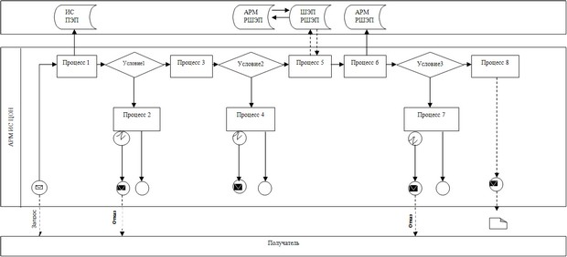
Диаграмма № 2. Функциональное взаимодействие при оказании электронной государственной услуги через ИС ЦОН
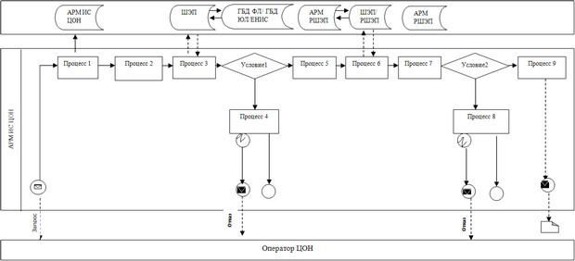
Условные обозначения:
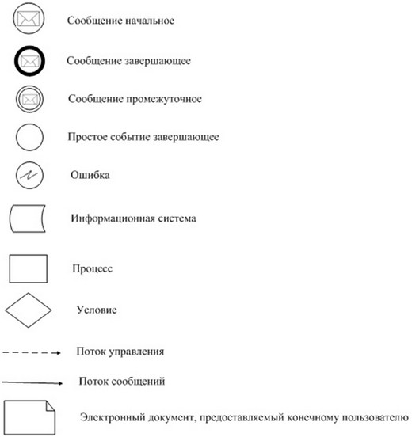
Приложение 3
к Регламенту электронной государственной услуги
«Учет иностранных периодических печатных изданий,
распространяемых на территории Актюбинской области»
Экранная Форма заявления на электронную государственную услугу
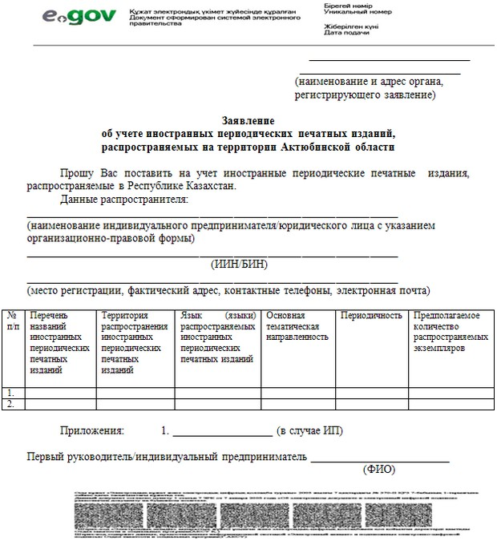
Форма выходного документа
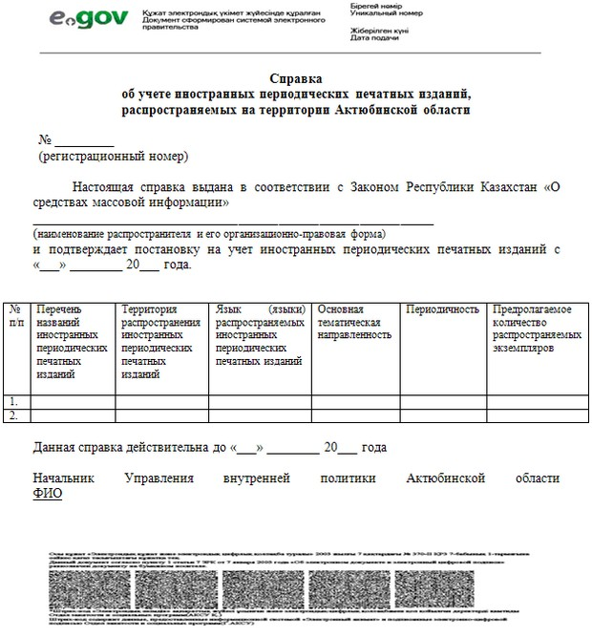
Форма выходного документа (отказа)
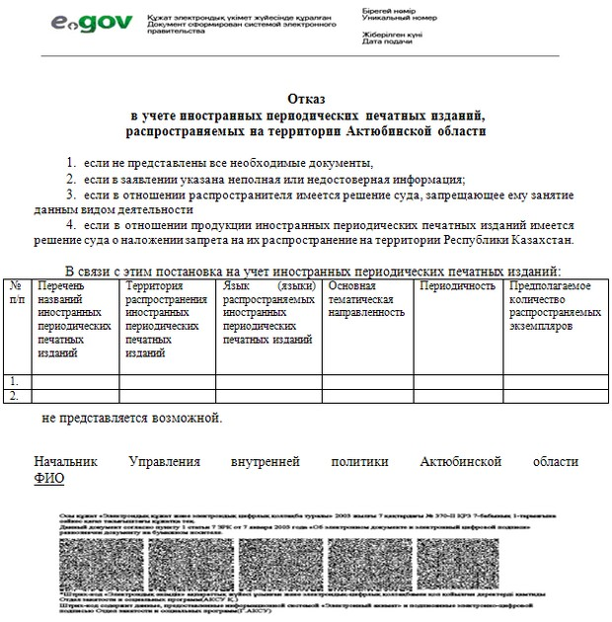
Приложение 4
к Регламенту электронной государственной услуги
«Учет иностранных периодических печатных изданий,
распространяемых на территории Актюбинской области»
Форма анкеты для определения показателей электронной государственной услуги: «качество» и «доступность» ________________________________________________
(наименование услуги)
1. Удовлетворены ли Вы качеством процесса и результатом оказания электронной государственной услуги?
1) не удовлетворен;
2) частично удовлетворен;
3) удовлетворен.
2. Удовлетворены ли Вы качеством информации о порядке оказания электронной государственной услуги?
1) не удовлетворен;
2) частично удовлетворен;
3) удовлетворен.

© 2012. РГП на ПХВ «Институт законодательства и правовой информации Республики Казахстан» Министерства юстиции Республики Казахстан

